
FICHA DE AVALIAÇÃO SUMATIVA

CIÊNCIAS NATURAIS
7.º ANO

Nome:_______________________________ N.º:_____ Turma:_____ Data:___/____/____ Avaliação:______________________________ Professor:________________________________________________

Grupo I

O vulcão Etna, o mais alto e ativo vulcão da Europa, entrou, de novo, em erupção em fevereiro de 2022 e expeliu na noite desta quinta-feira uma nuvem de fumo, lava e cinzas que atingiu oito quilómetros de altura.
Em 2021, durante um período de seis meses, o Etna expeliu uma quantidade tanto grande de material que a altura da cratera aumentou 30 metros.
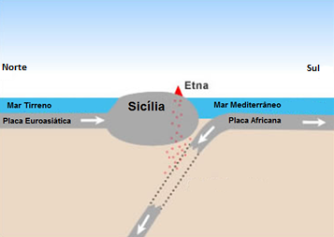
Figura 1 - Contexto tectónico do vulcão Etna.

Adaptado de observador.pt (consultados em janeiro de 2023)

Na resposta a cada um dos itens, de 1. a 7., seleciona a única opção que permite obter uma afirmação correta.

1. De acordo com os dados da Figura 1, o vulcão Etna encontra-se num limite…
(A) destrutivo, no qual ocorre o afundimento da placa euroasiática.
(B) construtivo, no qual ocorre o afastamento da placa euroasiática.
(C) construtivo, no qual ocorre o afastamento da placa africana.
(D) destrutivo, no qual ocorre o afundimento da placa africana.

2. No contexto tectónico representado na Figura 1, a placa africana...
(A) diverge para norte.
(B) converge para norte.
(C) converge para sul.
(D) diverge para sul.

3. O vulcão Etna encontra-se na placa...
(A) africana, que é mais densa que a placa euroasiática.
(B) euroasiática, que é mais densa que a placa africana.
(C) euroasiática, que é menos densa que a placa africana.
(D) africana, que é menos densa que a placa euroasiática.

4. De acordo com os dados da Figura 1, pode afirmar-se que o vulcão Etna se localiza …
(A) numa zona de subducção.
(B) num rifte oceânico.
(C) numa zona de desligamento.
(D) no interior de uma placa tectónica.

5. A erupção do Etna descrita no texto apresenta natureza...
(A) efusiva, com emissão de lavas e cinzas.
(B) mista, com emissão de lavas e cinzas.
(C) mista, com emissão de nuvens ardentes.
(D) efusiva, com emissão de nuvens ardentes.

6. Na origem da erupção do vulcão Etna descrita no texto, esteve um magma...
(A) de reduzida temperatura e muito fluido.
(B) capaz de originar lavas que consolidam dentro da chaminé.
(C) de elevada temperatura e capaz de formar lavas em almofada.
(D) com viscosidade e temperatura moderadas.

7. Os piroclastos emitidos pelo vulcão Etna apresentam diâmetro…
(A) inferior a 64 mm.
(B) inferior a 2 mm.
(C) superior a 2 mm.
(D) superior a 64 mm.

8. Relaciona os termos da coluna I com as afirmações da coluna II.

A cada letra da coluna I pode corresponder mais do que um algarismo da coluna II.

Coluna I | Coluna II
a) Nascentes termais  b) Géiser  c) Fumarola | 1 – Emissões intermitentes de água quente.  2 – Água que ascende de forma contínua a temperatura elevada.  3 – Emissão de dióxido de carbono por fendas no solo.  4 – Águas também usadas em banhos terapêuticos.  5 – Libertação de enxofre através de fissuras no solo.

a) _________; b) _________; c) _________.

9. Completa o texto com uma das opções apresentadas entre parênteses.

Escreve a alínea que identifica cada espaço seguida da opção escolhida.

Num vulcão, o local por onde ascende o magma até à superfície designa-se por ____a)______ (chaminé vulcânica / cone vulcânico). Por outro lado, a abertura à superfície por onde sai a lava designa-se por ____b)______ (chaminé vulcânica / cratera). A estrutura resultante da acumulação dos materiais emitidos durante a erupção designa-se ____c)______ (cone vulcânico / câmara magmática).

a) ________________________; b) ________________________; c) ________________________.

10. Relaciona o risco vulcânico da Sicília com o seu contexto tectónico.
________________________________________________________________________________________________________________________________________________________________________________________________________________________________________________________________________________________________________________________________________________________________________________________________________________________________________________________________________________________________________________________________________________________________________________________________________________________________________________________________________________________________________________________

Grupo II

A praia de Lavadores, no litoral de Vila Nova de Gaia, apresenta uma notável riqueza geológica e geomorfológica. A principal característica deste geossítio é o seu granito, uma rocha formada há cerca de 300 milhões de anos que solidificou a partir do arrefecimento de um magma.

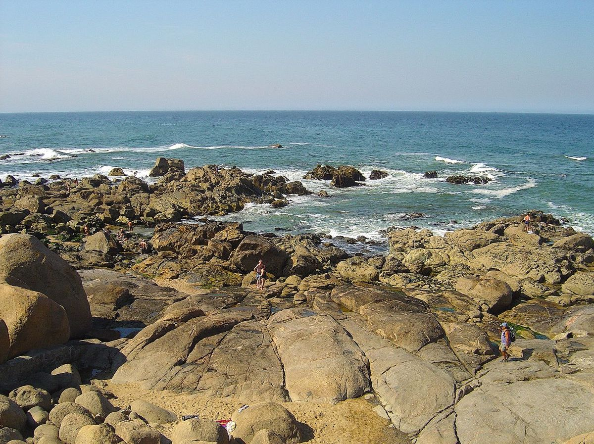
Adaptado de cm-gaia.pt (consultados em janeiro de 2023)

Nas respostas de 1 a 3, seleciona a única opção que permite obter uma afirmação correta.

1. O granito de Lavadores é uma rocha que solidificou...
(A) à superfície e apresenta textura fanerítica.
(B) em profundidade e apresenta textura afanítica.
(C) em profundidade e apresenta textura fanerítica.
(D) à superfície e apresenta textura afanítica.

2. Os riólitos são rochas extrusivas e claras, pelo que, tal como os...
(A) granitos, são consideradas rochas leucocratas.
(B) granitos, são consideradas rochas melanocratas.
(C) basaltos, são consideradas rochas melanocratas.
(D) basaltos, são consideradas rochas leucocratas.

3. Os granitos são rochas ______________ que são explorados em pedreiras ____________.
(A) plutónicas […] no arquipélago dos Açores
(B) plutónicas […] no Norte de Portugal
(C) vulcânicas […] no Norte de Portugal
(D) vulcânicas […] no arquipélago dos Açores

4. Completa o texto com uma das opções apresentadas entre parênteses.

Escreva a alínea que identifica cada espaço seguida da opção escolhida.

A textura ____a)______ (fanerítica / afanítica / vítrea) é caracterizada pela existência de minerais totalmente cristalizados e bem desenvolvidos, visíveis à vista desarmada. As rochas que arrefeceram e solidificaram rapidamente apresentam textura ____b)______ (fanerítica / afanítica / vítrea). Rochas como a obsidiana apresentam textura ____c)______ (fanerítica / afanítica / vítrea).

a) ________________________; b) ________________________; c) ________________________.

5. Considera as afirmações seguintes.
I. Na praia de Lavadores, vamos encontrar areias ricas em olivina.
II. Nos granitos do Porto encontra-se grande abundância de piroxena.
III. O quartzo e o feldspato são minerais essenciais do granito.

Seleciona a opção correta.
(A) As afirmações I e II são falsas e a afirmação III é verdadeira.
(B) As afirmações II e III são verdadeiras e a afirmação I é falsa.
(C) A afirmação II é verdadeira e as afirmações I e III são falsas.
(D) As afirmações I e III são verdadeiras e a afirmação II é falsa.

6. Relaciona os termos da coluna I com os conceitos da coluna II.

A cada letra da coluna I pode corresponder mais do que um algarismo da coluna II.

Coluna I | Coluna II
a) Paisagens graníticas  b) Paisagens vulcânicas | 1 – Caldeiras  2 – Caos de blocos  3 – Disjunção prismática  4 – Marmitas de gigante

a) _________; b) _________.

7. Explica a formação de um caos de blocos.

FIM

COTAÇÕES

Grupo I
1. .................................................................................................................................. 5 pontos
2. ................................................................................................................................. 5 pontos
3. .................................................................................................................................. 5 pontos
4. .................................................................................................................................. 5 pontos
5. ................................................................................................................................ 5 pontos
6. ................................................................................................................................ 5 pontos
7. ................................................................................................................................ 5 pontos
8. ................................................................................................................................ 5 pontos
9. ................................................................................................................................ 6 pontos
10. .............................................................................................................................. 12 pontos

Subtotal ............................................................ 58 pontos

Grupo II
1. .................................................................................................................................. 5 pontos
2. .................................................................................................................................. 5 pontos
3. .................................................................................................................................. 5 pontos
4. .................................................................................................................................. 6 pontos
5. ................................................................................................................................ 5 pontos
6. ................................................................................................................................ 4 pontos
7. ................................................................................................................................ 12 pontos

Subtotal ............................................................. 42 pontos

TOTAL ................................................................ 100 pontos

